LR11
1) Разобраться с примером выдачи/приема книг в библиотеке, построенном на основе шаблона MVVM (Model-View-ViewModel) (в папке SampleMVVM). Изучить архитектуру и принцип построения шаблона.
2) Разработать по аналогии приложение WPF, построенное на основе MVVM. Для хранения использовать базу данны
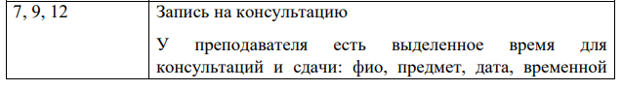
LR10
1. Добавьте в предыдущему проекту следующие паттерны
А) Разобраться и реализовать паттерн Репозиторий.
Б) Разобраться и реализовать паттерн Unit of Work Дополнительное задание Реализуйте трехуровневую архитектуру
LR9
1. Добавьте Entity Framework к проекту (можно через NuGet).
2. Сохраните строку подключения и другие параметры работы приложения в конфигурационном файле.
3. Используя подход Code First создать 2-4 сущности (тематика любая, можно связанную с курсовым проектом). Связать их отношением один ко многим или многие ко многим. (это отношение в базах данных)
4. Написать функции манипуляции сущностями CRUD:
yдаления, добавления, редактирования и просмотр записей;
сортировку по заданным критериям, поиск по одному и двум полям.
Использовать LINQ to Entity. Продемонстрировать асинхронную работу, использование транзакции, SQL.
5. Продемонстрировать как сгенерировать модель EDM и сущностные классы из подключенной БД и модели (DataBase First, Model First).

